Денисов Виктор
Б21-221
Задание 8
Деформация тел под действием внешних сил, линейная модель. SolidDisplacementFoam
1) Сетка из примера
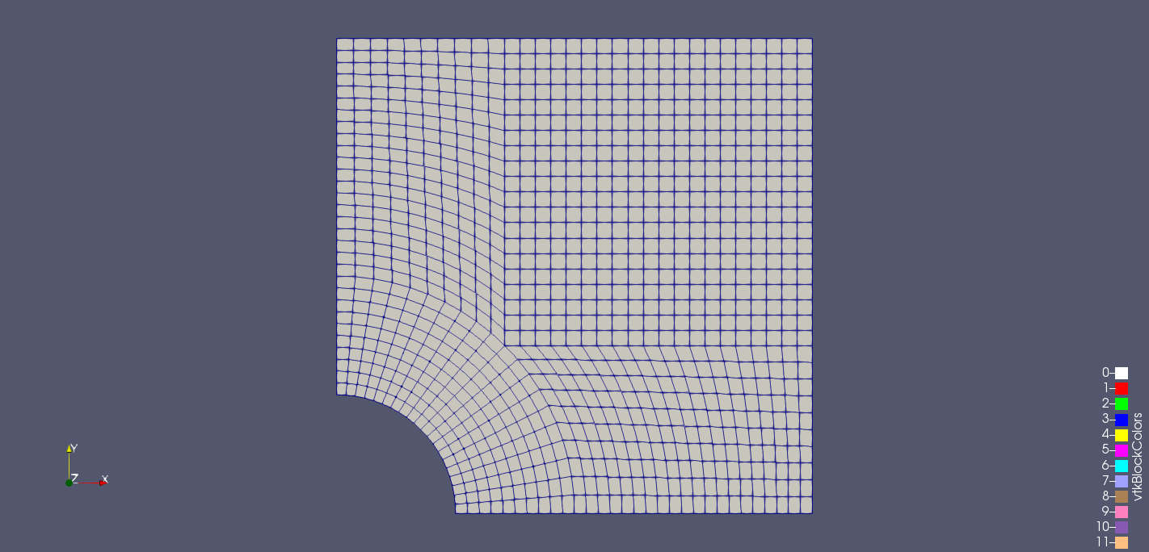

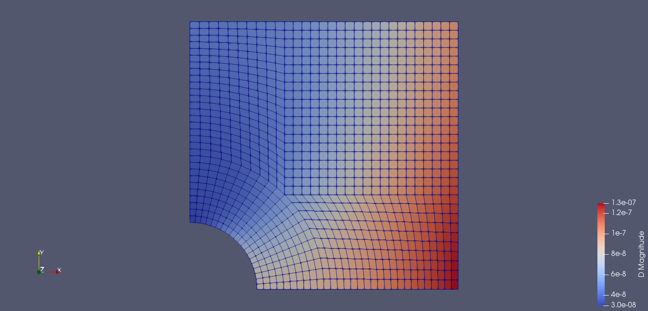

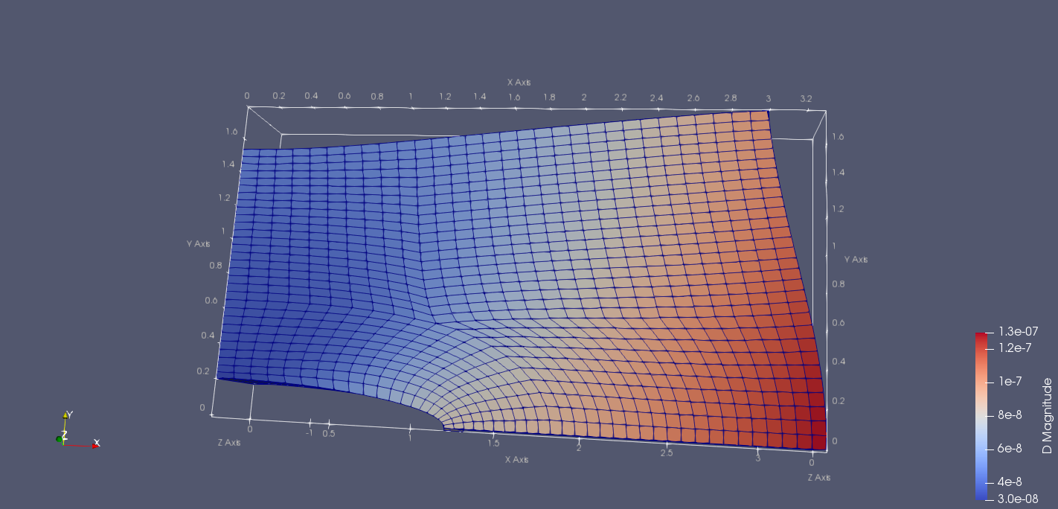

2) Своя трехмерная модель
